Análisis de Correspondencias Simple entre las variables:

Licenciatura vs Promedio

Este análisis tiene como objetivo principal mostrar si existen correspondencias o asociaciones entre la licenciatura que se estudia en la Facultad de Ciencias y el promedio que tienen los alumnos de la misma institución.

Previo análisis o de acuerdo a la experiencia, se cree que los Actuarios tienen un muy buen promedio, por otro lado, se menciona por los pasillos de esta facultad que los Matemáticos y Computologos comparten la reputación de tener un promedio malo, esto es interesante, ya que con este análisis se pretende reafirmar estas ideas o refutarlas.

Primeramente, mostramos una tabla con nuestros datos

Tabla de Información Cruzada

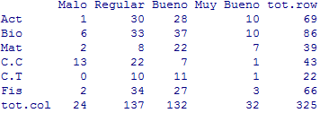

Tabla de información cruzada obtenida por 325 encuestas realizadas en la Facultad de Ciencias UNAM a los alumnos de las carreras: Actuaría, Biología, Ciencias de la Computación, Ciencias de la Tierra, Física y Matemáticas sin distinción por semestre cursado, ni turno.

Gráfica de Perfiles

***Gráfica de perfiles***



Notamos que los que se parecen son el amarillo y el azul fuerte, que están asociados a las variables, ciencias de la tierra y biología, también se observa una semejanza entre Actuaria y Física, rojo y rosa, correspondientemente, observemos:

***Semejanzas entre Perfiles***



***Gráfica de perfiles***



Observamos que las variables que se parecen son MUY BUENO y BUENO; azul y verde, correspondientemente:

***Semejanzas entre Perfiles***



Asociaciones renglón-columna

***Gráfica de Mosaico***



Observamos que existe asociación de columnas con renglones, la más notoria o representativa, es Ciencias de la Computación con un promedio MALO, esta relación es positiva, esto quiere decir, que los computologos están asociados con tener un mal promedio.

Lo anterior también se observa, en la asociación que tienen los Computologos con la variable BUENO, ya que, esta asociación es considerable, pero negativa, esto quiere decir que los Computologos no tienen promedios buenos.

También observamos que los matemáticos tienen un nivel de asociación considerable con la variable regular, sin embargo, la asociación que tienen es negativa, entonces, esto quiere decir que los matemáticos que hay o los que se muestran en este estudio, no tienen promedio regular es decir, tienen promedio bueno o malo, pero no están "medianones"

**Prueba Ji-Cuadrada**

Ho: independencia entre renglones y columnas vs Ha: No independencia entre renglones y columnas

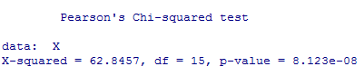

p-valué<.05 ----> rechazamos Ho, es decir, existe asociación entre renglones y columnas

Análisis de residuos

**Residuos Crudos**

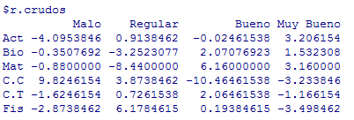

**Estadístico**

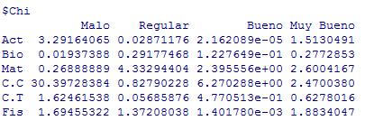

**Residuos ajustados**

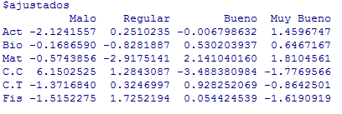

Observamos en los residuos ajustados que los de mayor valor, o mayor significancia son:

Act vs Malo ----> -2.12

Mat vs Reg ----> -2.91

C.C vs Malo ----> 6.15

C.C vs Buen ----> -3.48

Es claro que C.C tiene un peso negativo en bueno y un peso muy positivo en Malo lo que habíamos visto al inicio de este análisis, que C.C está relacionado con el mal promedio, a diferencia de los Actuarios, los cuales tienen un peso sobresaliente en Malo, pero negativo, esto quiere decir que no tienen mal promedio, ahora, para los matemáticos, tienen un peso negativo en regular, esto quiere decir, que pueden ser muy buenos o buenos.

Análisis de Correspondencias Simple.

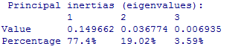

Observamos que la explicación de inercia es buena en una dimensión, sin embargo, con dos dimensiones tenemos el 96.42% del total de inercia, esto quiere decir que con dos dimensiones explicamos bien nuestro análisis, así que nos quedamos con estas dos dimensiones.

Ahora, hagamos el análisis de renglones y columnas más exhaustivo:

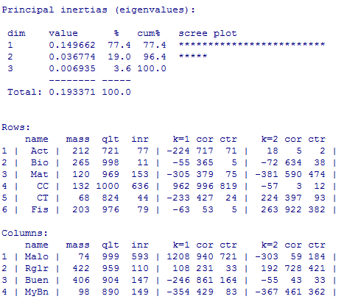

Confirmando lo anterior mencionado, nuestro análisis es explicado con un 96.4% con dos dimensiones, sin embargo, observemos el análisis por renglón y por columna:

#### Renglones

Primero observamos que la calidad de representación en dos dimensiones es considerable sin embargo, en Actuaria y Ciencias de la tierra no es tan buena, a diferencia de ciencias de la computación, la cual es representada perfectamente, es probable que estas variables que no están representadas muy bien, vivan en R3, enfocándonos en la variable que nos ha generado conflicto o algo de ruido, la cual es Ciencias de la Computación observamos que vive en la primera dimensión, con una calidad de representación en esa dimensión de 996 y un peso en esa misma dimensión de 819, ahora, observamos que las que están mejor representadas en la segunda dimensión son biología y matemáticas, aunque biología no tiene un gran peso en esta dimensión, a diferencia de matemáticas con el mayor peso de todas las variables.

#### Columnas

Observamos que la variable con mayor calidad es Malo, la cual está haciendo ruido en nuestro análisis, esta tiene una calidad casi perfecta, a diferencia de MuyBueno, con una calidad medianamente baja, tenemos que Malo está representada muy bien por la primera dimensión y en la cual tiene un peso importante con 721, vale la pena mencionar, que es la de mayor peso en la dimensión 1, ahora, es probable que muybueno esté cerca de la tercera dimensión, sin embargo no es tan grave este acercamiento.

#### CONJUNTO (Renglones y Columnas)

Después de hacer el análisis de renglones y de columnas separadamente, observamos que las variables sobresalientes son las que nos están causando ruido en nuestro análisis y las que están generando correspondencias, las cuales son, Ciencias de la Computación y Malo, estas tienen la mejor calidad, un gran peso en la dimensión 1, y las coordenadas que los representan nos demuestra la cercanía y correspondencia entre estas variables.

Gráfica de Biplot



En este grafico observamos la cercanía entre Malo y Ciencias de la computación, lo cual reafirma lo comentado durante todo el análisis, observamos, también que Actuaria se encuentra muy cerca de Bueno y matemáticos se encuentra justo opuesto de regular y cercano a muy bueno, afirmando lo anterior dicho.

otra Gráfica de Biplot



Este biplot tiene una mejor representación de lo que se ha venido comentado, ya que, Ciencias de la Computación está muy cercano a Malo, afirmando lo anterior analizado, Matemáticos se encuentran justo en medio de Muy Bueno y Bueno y justamente Opuesto a Regular, esto es, los matemáticos tienen un promedio muy bueno o un promedio bueno pero no se andan a "medios chiles", los actuarios se encuentran muy cercanos a Bueno, es decir, los actuarios suelen tener buen promedio y los físicos se encuentran más cercanos a lo regular, al igual que Ciencias de la Tierra, ahora, los biólogos están justo en medio, es decir, ellos si son medianones en su promedio, o hay mucha diversificación entre ellos.

Distancia de Benzécri



Tenemos que nuestras variables tienen una representación medianamente buena, en 2 dimensiones, esto provoca que realicemos un gráfico en Tercera dimensión, para checar lo que está pasando:

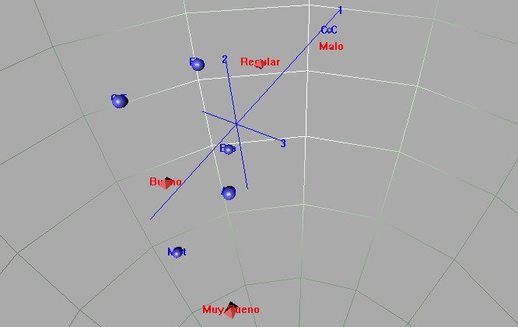

Observamos y reafirmamos lo anterior comentado, durante el análisis de salida ya que tenemos que las variables de Actuaria, Ciencias de la Tierra, Matemáticas y Muy bueno, se encuentran en la tercera dimensión, o que al menos, ahí están mejor representadas, de hecho, Muy bueno, es el que está siendo un punto muy sobresaliente en la tercera dimensión, observándolo hasta debajo de la gráfica anterior, también observamos la buena representación en una dimensión de Malo y Ciencias de la computación, como se había verificado en la calidad de representación en el análisis de salida.

CONCLUSION

Por tanto, después de realizar este análisis, observamos que existen correspondencias, y son las siguientes:

Se observó que Ciencias de la Computación, tiene una asociación o correspondencias con un promedio Malo, reafirmándolo en cada paso del análisis, también se observó que los Actuarios tienen, o están asociados a un promedio Bueno, de igual manera, concluimos que los matemáticos tienen una relación con un promedio Bueno o Muy bueno, pero lo que si tenemos es que están justo opuestos del promedio Regular, esto puede deberse a que los matemáticos encuestados se encontraban en la biblioteca, al igual que los Actuarios, ahora para las demás licenciaturas, Físicos, Biólogos y Ciencias de la tierra, tenemos que se encuentran con un promedio Regular, al menos los físicos, sin embargo, los Biólogos están como en medio de todos, esto puede deberse a la diversificación que se tuvo al levantar las encuestas.